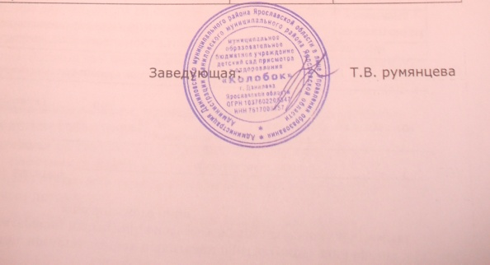
Утверждаю: _______________
Заведующая Т.В. Румянцева
« 09 » 12 2014 г.

ПОЛОЖЕНИЕ
об антикоррупционной комиссии
МОБУ «Колобок»
I. Общие положения
1.1. Постоянная антикоррупционная комиссия МОБУ «Колобок» (далее – комиссия) создана в целях координации деятельности по противодействию коррупции.
1.2. Комиссия осуществляет свою деятельность в соответствии с Конституцией Российской Федерации, Федеральным законом от 25.12.2008 № 273-ФЗ «О противодействии коррупции», указом Президента Российской Федерации от 13.03.2012г №297, постановлениями и распоряжениями Правительства Российской Федерации, а также настоящим Положением.
I. Основные задачи, функции и права комиссии
2.1. Основными задачами комиссии являются:
- разработка программных мероприятий по противодействию коррупции и осуществление контроля за их реализацией;
- обеспечение создания условий для снижения уровня коррупции в учреждении и предупреждения коррупционных правонарушений;
- обеспечение прозрачности деятельности учреждения;
- формирование нетерпимого отношения к коррупционным действиям;
- обеспечение контроля за качеством и своевременностью решения вопросов, содержащихся в обращениях граждан.
2.2. Комиссия в соответствии с возложенными на нее задачами выполняет следующие функции:
- разрабатывает планы и мероприятия по противодействию коррупции;
- проводит заседания по фактам обнаружения коррупционных проявлений в учреждении;
- подготавливает рекомендации по повышению эффективности противодействия коррупции в управлении.
2.3. Комиссия в целях реализации своих функций обладает следующими правами:
- рассматривать на своих заседаниях исполнение программных мероприятий по противодействию коррупции;
- осуществлять взаимодействие с правоохранительными органами в целях обмена информацией и проведения антикоррупционных мероприятий;
- заслушивать на своих заседаниях доклады о проводимой работе по предупреждению коррупционных проявлений;
- в случае необходимости, в установленном порядке привлекать для проведения антикоррупционной экспертизы специалистов в определенной сфере правоотношений.
III. Состав и порядок работы комиссии
3.1. В состав комиссии входят представители администрации МБДОУ, представители общественности, родители воспитанников (законные представители), работники Учреждения.
3.2. Состав комиссии утверждается распоряжением руководителя учреждения в количестве 5 человек.
3.3. Из общего состава комиссии общим голосование членов комиссии избираются председатель и секретарь.
Секретарь комиссии занимается подготовкой к заседанию комиссии, а также извещает членов комиссии о дате, времени и месте заседания, о вопросах, включенных в повестку дня, не позднее, чем за семь рабочих дней до дня заседания.
3.4. Члены комиссии обладают равными правами при обсуждении проектов решений. Решения комиссии принимаются простым большинством голосов от общего количества присутствующих членов комиссии и оформляются протоколом. В протоколе указываются дата заседания, фамилии присутствующих на нем лиц, повестка дня, принятые решения и результаты голосования. При равенстве голосов голос председателя комиссии является решающим.

